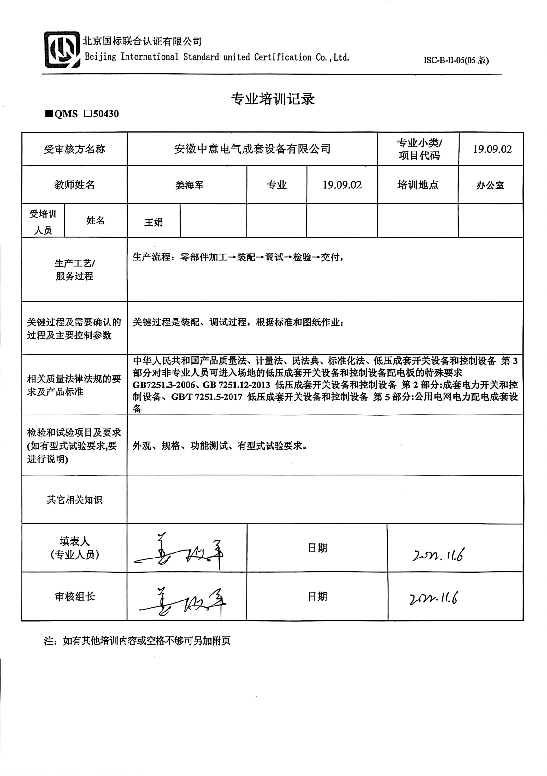**专业培训记录**

**■QMS** **□50430**

|  |  |  |  |  |  |  |  |  |
| --- | --- | --- | --- | --- | --- | --- | --- | --- |
| **受审核方名称** | | 安徽中意电气成套设备有限公司 | | | | **专业小类/**  **项目代码** | | 19.09.02 |
| **教师姓名** | | **姜海军** | | **专业** | 19.09.02 | **培训地点** | | **办公室** |
| **受培训人员** | **姓名** | **王娟** |  |  |  |  | |  |
| **生产工艺/**  **服务过程** | | **生产流程：零部件加工→装配→调试→检验→交付，** | | | | | | |
| **关键过程及需要确认的过程及主要控制参数** | | **关键过程是装配、调试过程，根据标准和图纸作业；** | | | | | | |
| **相关质量法律法规的要求及产品标准** | | **中华人民共和国产品质量法、计量法、民法典、标准化法、低压成套开关设备和控制设备 第3部分对非专业人员可进入场地的低压成套开关设备和控制设备配电板的特殊要求GB7251.3-2006、GB 7251.12-2013 低压成套开关设备和控制设备 第2部分:成套电力开关和控制设备、GB∕T 7251.5-2017 低压成套开关设备和控制设备 第5部分:公用电网电力配电成套设备** | | | | | | |
| **检验和试验项目及要求(如有型式试验要求,要进行说明)** | | **外观、规格、功能测试、有型式试验要求。** | | | | | | |
| **其它相关知识** | |  | | | | | | |
| **填表人**  **(专业人员)** | |  | | **日期** | | |  | |
| **审核组长** | |  | | **日期** | | |  | |

**注：如有其他培训内容或空格不够可另加附页**